Installazione programma per Tello Posing / Video

Bisogna andare sul motore di ricerca e cercare il repository di Tello su Github.

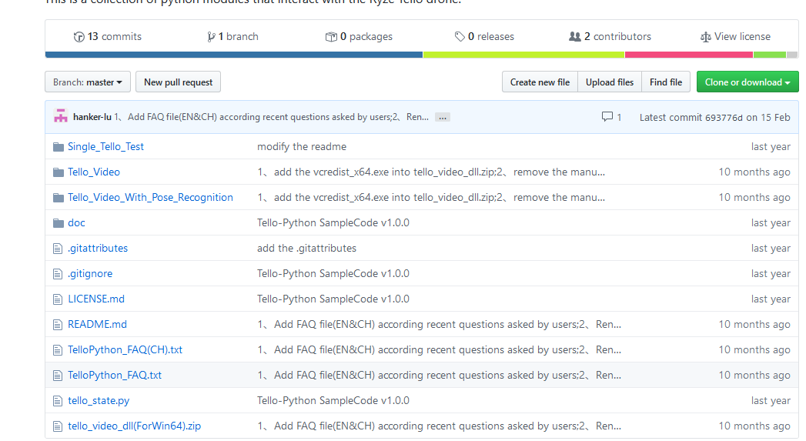

Fare il download di tutta le repository presenti.

Successivamente andiamo a trovare il file install.sh ( scegliere Linux che è il più semplice da installare ).

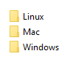

Avviamo l’ installazione dalla shell di linux (

Chmod 777 linux_install.sh

Linux_install.sh

)

, e dopo aver installato i file necessari saremo pronti ad avviare il main.py ( sviluppato in python ).